La gestión de documentación bilingüe (euskara y castellano) mediante estándares XML de traducción y lingüística de corpus

Joseba Abaitua Joseba, JosuKa Díaz, Inés Jacob, Fernando Quintana
Grupo DELi
Universidad de Deusto
http://www.deli.deusto.es/

Garikoitz Araolaza, Luistxo Fernández
CodeSyntax
http://www.codesyntax.com/

Resumen: Esta comunicación describe la utilización de estándares de etiquetado de texto basados en XML para la gestión de documentación bilingüe en el sistema SareBi. La utilización del etiquetado en este sistema desempeña un papel clave en el control de todas las fases del ciclo de vida de los documentos, desde la primera versión de borrador, hasta la reutilización ulterior del documento publicado, pasando por las etapas intermedias de traducción, revisión, validación, publicación, etc. La implementación se ha desarrollado sobre el servidor Zope de publicación web, a partir de las propuestas XML de TEI para la anotación de copora textuales, y XLIFF para el control de versiones.

Palabras clave: gestión de documentación, gestoón de contenidos multilingües, estándares de etiquetado y metadatos, XML, TEI, XLIFF, Zope, traducción asistida por ordenador

1. Introducción

La gestión de las distintas fases de vida de un documento y de sus traducciones en un entorno de publicaciones multilingües constituye un serio reto para disciplinas como la documática y la tradumática. Uno de los inconvenientes más severos para incorporar soluciones basadas en la traducción automática es la incapacidad de estos programas para detectar los factores pragmáticos que condicionan el tratamiento de los contenidos. La mayor parte de los programas de traducción están diseñados como procesadores descontextualizados, insensibles a si el texto forma parte de una referencia bibliográfica, el nombre de una persona, una instrucción de programa, o una cita textual. Por otro lado, la mayor parte de los sistemas de gestión documental no poseen herramientas que faciliten los problemas planteados por el multilingüismo.

Sin embargo avances procedentes de disciplinas como la lingüística de corpus y de localización de software aportan metodologías que pueden utilizarse para paliar estas limitaciones. Las metodologías a las que hacemos referencia tienen en común la utilización de lenguajes de etiquetado basados en XML y la aplicación de la noción de “metadato”, con la que es posible agilizar el procesamiento de información en multitud de tareas (Kashyap y Sheth, 1998). Con la generalización de Internet y los problemas derivados de la publicación de contenidos multilingües, la noción de metadato asociada a la gestión de contenidos ha adquirido especial relevancia (Weibel, 1995; Decker et al., 2000).

En esta comunicación se presenta un modelo de gestión de traducciones que tiene como principal característica la utilización de metadatos en todas las etapas del ciclo de vida documental. El aspecto más destacable es la estructuración de contenidos y las funciones de consulta y recuperación de documentos en un sistema de publicación en web (Zope Comunity, 2003) en el que se ha incorporado una estructura de metadatos basada en la propuesta TEI (TEI Consortium, 2003).

Por otra parte, la idea de que la traducción no es un eslabón aislado en la cadena documental, sino que forma parte de un amplio proceso, ha sido uno de los pilares de la recién desarrollada tecnología de localización. La localización se ocupa, en general, de la traducción y adaptación de contenidos en soporte electrónico y, en particular, de la creación y mantenimiento de webs multilingües (Localization Industry Standards Association, 2003; Esselink, 2000). Entre las fases que suelen contemplarse están la revisión de los textos, las pruebas de validación de productos, las actualizaciones, así como las tareas de coordinación y dirección de proyectos.

El estándar XLIFF es una propuesta reciente que tiene como objetivo permitir que todos los materiales utilizados en la elaboración de un producto que va a ser multilingüe puedan transportarse sin problemas de una fase a otra, a través de herramientas y plataformas distintas, sin que se produzca ninguna pérdida de información (Savourel, 2001). Por este motivo, XLIFF representa un excelente complemento a la gestión de contenidos basada en TEI.

En la sección 2 se expone la estrategia de catalogación del corpus de traducciones, cuyo esquema de descripción de contenidos está basado en la propuesta de cabecera de TEI. A continuación se introducen los aspectos más relevantes de la arquitectura del gestor, que debe la mayor parte de los rasgos de operatividad a las particularidades de diseño de Zope. En la sección 4 se muestran las funciones de actualización, filtrado y búsqueda de contenidos en la base documental, que está concebida como una base de datos orientada a objetos. De esta forma se comprobará la idoneidad de Zope como gestor de contenidos multilingües. Un aspecto que el modelo de metadatos basado en TEI todavía no resuelve adecuadamente es el control de versiones; por ello se analiza en la sección 5 la incorporación al sistema de un nuevo nivel de descripción basado en XLIFF.

2. Los metadatos de TEI

El estándar para la anotación estructural de textos TEI posee como principal virtud un diseño de cabecera <teiHeader> con una gran capacidad para recoger información con valor documental, lo que le asemeja a los sistemas de catalogación de objetos bibliográficos (Caplan, 2001; Wittenburg y Broeder, 2002). Una cabecera TEI tiene cuatro partes:

- la descripción del archivo <fileDesc>, que contiene una descripción bibliográfica completa que permita su citación;
- una descripción sobre la codificación <encodingDesc>, en la que se precisan las incidencias en el momento de la transcripción;
- perfil del texto <profileDesc> que resuelve aspectos contextuales (fecha de creación, categorización, etc.);
- historial de revisiones <revisionDesc> que permite llevar un registro de los cambios realizados sobre la versión electrónica.

Un documento en formato TEI se muestra en la figura 1, donde se recogen específicamente los aspectos de la cabecera que se quieren resaltar.

<?xml version="1.0" encoding="iso-8859-1"?>
<!DOCTYPE TEI.2 SYSTEM "teixlite.dtd">
<TEI.2>
<teiHeader>
<fileDesc>
<titleStmt>
<title>Reunión de Departamento</title>
<author>Director de Departamento de Filología Inglesa</author>
<funder>Proyecto PI1999-72, Gobierno Vasco</funder>
<principal>Proyecto XML-Bi; grupo DELi</principal>
</titleStmt>
<publicationStmt>
<publisher>Universidad de Deusto</publisher>
<availability><p>Uso interno. Universidad de Deusto</p></availability>
</publicationStmt>
<notesStmt>
<note type="validated" resp="REDACTOR">No</note>
</notesStmt>
</fileDesc>
<encodingDesc>
<projectDesc>XML-Bi</projectDesc>
<classDecl>
<taxonomy id="DELi_SareBi_Tipologia_4">
<bibl>
http://www.deli.deusto.es/AboutUs/Projects/XML-Bi/Admin/XML-Bi_I2_an1_tipologia4.txt
</bibl>
</taxonomy>
</classDecl>
</encodingDesc>
<profileDesc>
<creation><date>2003/04/14 16:40:49.366 GMT+2</date></creation>
<langUsage>
<language id="es">español</language>
</langUsage>
<textClass>
<classCode scheme="DELi_SareBi_Tipologia_4">21504</classCode>
</textClass>
</profileDesc>
</teiHeader>

<text>
<front>
<docDate>1999/06/23</docDate>
<docAuthor>Director de Departamento de Filología Inglesa</docAuthor>
<head type="place">Bilbao</head>
<head type="DepSup">1400</head>
<head type="DepInf">1406</head>
</front>
<body> ... </body>
</text>
</TEI.2>

Figura 1: Fichero en formato TEI

Por este motivo se puede decir que TEI aporta una metalenguaje sumamente adecuado para describir documentalmente un corpus textual. Hay que señalar que la información ofrecida en la cabecera <teiHeader> se complementa con la aportada en la sección <front> del propio texto, en la que se recogen datos explícitamente contenidos en el documento, normalmente en la parte superior de la versión impresa. En este caso, los nuevos datos recogidos son la fecha original del documento <docDate>, el nombre de la persona que lo firma <docAuthor> (que en nuestro corpus es reemplazado por el cargo del firmante) que por defecto coincide con el <titleStmt:author>), el lugar en el que se firma y la filiación. Los códigos 1400 y 1406 de los atributos DepSup y DepInf identifican respectivamente a la Facultad de Filosofía y Letras y al Departamento de Filología Inglesa. En la actualidad existen 93 códigos de centros (facultades, institutos, departamentos, órganos de gobierno, servicios, etc.).

Un aspecto destacable de la cabecera es la taxonomía de categorías documentales. En la versión actual, que es la cuarta, se han contemplado tres niveles de categorización atendiendo a los criterios de función comunicativa, género y tema. Estos criterios están basados en la propuesta de clasificación tipológica de (Trosborg, 1997). En esta versión existen 282 categorías, divididas de manera jerárquica entre tres funciones comunicativas (reglamentar, informar e inquirir), 25 géneros y 256 temas. La tipología fue uno de los desarrollos del proyecto XML-Bi (Abaitua et al., 2001) y en su elaboración desempeñaron un destacado papel el equipo de traductoras de la Universidad. Un ejemplo del género instancia dentro de la función comunicativa inquirir se recoge en la figura 2. Tanto la tipología textual, como la relación de centros, son listas abiertas

31000/inquirir
31400/instancia
31401/inscripción pruebas mayores 25 años
31402/solicitud de adaptacón de planes de estudio
31403/solicitud de convalidación asignaturas
31404/solicitud de reconocimiento complementos
31405/solicitud de reconsideración admisión
31406/solicitud de título
31407/solicitud de traslado expediente
31408/solicitud cambio de asignaturas optativas y libre elección

Figura 2: Tipología de la función comunicativa inquirir

que deben actualizarse periódicamente. La asignación de categorías textuales sí como de códigos de centro es una de las principales tareas que facilita el gestor documental desarrollado en Zope.

3. La arquitectura de SareBi

SareBi surgió de la necesidad de disponer de un mecanismo de gestión eficaz del corpus de traducciones. La elección de un servidor de publicaciones para web como Zope, frente a otras alternativas como intervenir directamente sobre el código en XML o utilizar paquetes de gestión documental, radica sobre todo en las ventajosas prestaciones que este sistema ofrece para la gestión de contenidos en general, y multilingües en particular, mediante el módulo Localizer (J. David Ibáñez Palomar, 2003). Es además software libre. Zope está desarrollado casi en su totalidad en Python y su arquitectura incluye una base de datos orientada a objetos ZODB (Zope Object Data Base) como almacen de información. Todos los elementos de una aplicación Zope se elaboran como objetos Python de distintas clases para su publicación en la web (en cualquiera de los formatos HTML, XHTML, XML, u otro). El acceso a estos objetos se realiza de manera habitual por medio del protocolo HTTP (aunque FTP, WebDAV y XML-RPC también están disponibles). Una consulta HTTP será atendida por el objeto de publicación ZPublisher, que determinará el método que debe aplicarse y los parámetros que le corresponden. Para ello, ZPublisher recuperará los objetos ZObjects de la base de datos ZODB.

Todos los módulos que amplían Zope se denominan “productos”(por ejemplo, el antes mencionado Localizer). Para crear un nuevo producto se diseñan nuevas clases (ZClass) que heredan de clases predefinidas en Zope según la funcionalidad que se les quiera otorgar. El producto TeiCorpus es el motor del sistema SareBi, basado en tres clases (DeliTei, DeliLang y DeliSeg) que heredan de las siguientes clases predefinidas:

- ZObject: clase base de la que heredan todas las clases ZClass.
- ZCatalogAware: permite que los objetos se creen, borren y se actualicen automáticamente en un Catalog (elemento adicional de Zope que permite la indización de información, así como las subsiguientes búsquedas, filtrados, etc, sobre la misma).
- ZObjectManager: otorga a un objeto las propiedades necesarias para contener otros objetos.

El diagrama de clases en UML (Booch, Rumbaugh, y Jacobson, 1999) del producto TeiCorpus se recoge en la figura 3. Las tres clases (DeliTei, DeliLang y DeliSeg) no tienen relación jerárquica (herencia) entre sí, sino de composición (relación “todo/parte” o “tiene”): un DeliTei (o documento multilingüe) tiene varios DeliLang (subdocumento en una lengua), cada uno de los cuales tiene varios DeliSeg (segmentos, en nuestro caso, párrafos, como se sabe).

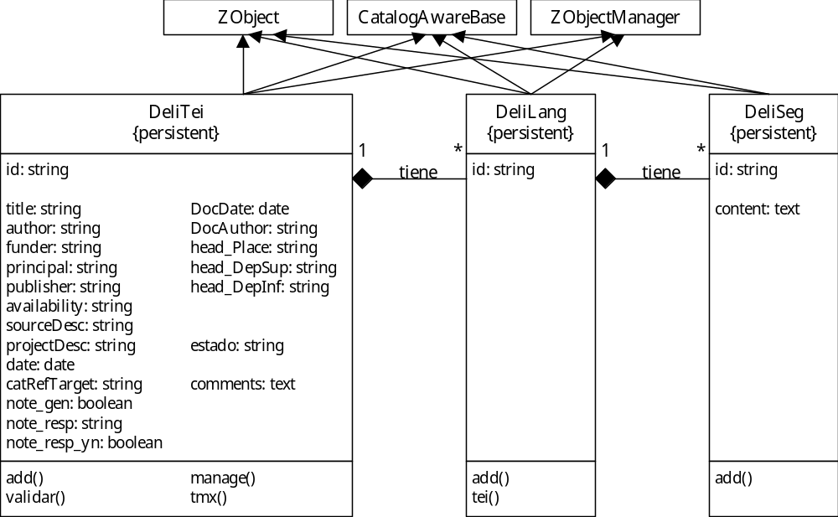

Figura 3: Diagrama de clases del producto TeiCorpus

Los atributos de la clase DeliTei sirven para aportar los metadatos al documento multilingüe, y reproducen el esquema de etiquetado TEI recogido anteriormente en la sección 2. Para la funcionalidad del sistema, los atributos más relevantes son el título, la fecha, la clasificación según la tipología documental, el centro y los que conforman el registro de versiones del documento.

Las operaciones (o métodos) de la clase DeliTei son las habituales: un constructor (add), un modificador general (manage) y un modificador específico para el control de validación (validar). Por motivos de seguridad, de momento no se permite acceso de usuario a un posible método destructor (debe hacerse en todo caso desde la administración del sistema Zope). Finalmente, se incorpora el método tmx, que exporta el documento multilingüe al formato TMX de memorias de traducción.

Las otras dos clases del sistema, DeliLang y DeliSeg, son comparativamente mucho más simples. DeliLang no necesita atributos (salvo la clave que identifica la lengua del subdocumento) y, aparte del método constructor, solo se habilita la exportación al formato TEI (que conceptualmente corresponde a esta clase, ya que TEI sirve en principio para codificar documentos en una lengua y, a pesar de que accede a los atributos del objeto contenedor, que es de la clase DeliTei). Por su parte, la clase DeliSeg incorpora un único atributo (content), que es el que almacena el contenido textual de cada segmento. Aunque no está reflejado en el diagrama de clases de la figura 3, se puede decir que existe una clase contenedora, DeliCorpus, que puede contener varios documentos multilingües (de la clase DeliTei), tal como se refleja en la figura 4.

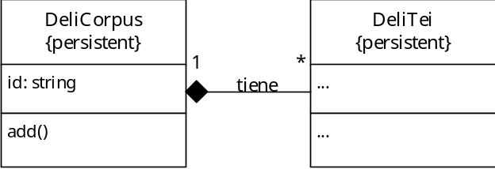

Figura 4: Diagrama de la clase DeliCorpus

En tal caso, se puede decir que el sistema SareBi es un conjunto de objetos de la clase DeliCorpus. Esta separación de la base documental en distintos corpus no sería a priori estrictamente necesaria, pero posibilita un grado adicional de organización estructural, que además de su claro propósito, ha facilitado enormemente la transición desde la fase de desarrollo del sistema (en que se crearon pequeños corpus de prueba) a la fase de explotación definitiva.

4. Recuperación de objetos DeliTei

4.1. Qué es un ZCatalog
El ZCatalog es un objeto Zope que proporciona indización y búsquedas en una base de datos Zope. Las estructuras de datos utilizadas por los índices proporcionan búsquedas rápidas sin consumir mucha memoria. ZCatalog soporta términos de búsqueda booleana, búsquedas por proximidad, sinónimos y “stopwords”.Las tareas principales del ZCatalog son dos: indizar información y realizar búsquedas, siendo la primera la más costosa. Puede realizarse de dos maneras:

- Si un objeto es ZCatalog-aware, automáticamente actualiza el índice cuando es añadido, editado o directamente borrado.
- otros objetos pueden indizarse manualmente recorriendo la base de datos en busca de los que cumplan un determinado criterio, registrándolos en el catálogo.

Existen varios tipos de índices. Los FieldIndex tratan los datos de forma atómica. Todo el contenido de una propiedad indizada por un FieldIndex es tratada como una unidad. Con un índice TextIndex, una propiedad es dividida en palabras que son indizadas individualmente. Este índice también se le conoce como índice full-text.

4.2. Filtrado de documentos
El filtrado de documentos es conceptualmente equivalente a una consulta (query) de la base de datos, con la salvedad de que se utilizan en todo caso algunos atributos de la clase DELITei (explícitos o implícitos) como criterios de selección, y no es posible concretamente usar el contenido textual de los segmentos (clase DELISeg) como criterio adicional (aunque para una próxima revisión del sistema SareBi, se está considerando esta posibilidad). Mediante un formulario se establecen los criterios de selección, que se recogen gráficamente la figura 5.

Figura 5: Criterios de selección

Los tres primeros criterios de selección (val, categoría y centro) se refieren a los
atributos de los objetos de la clase DELITei, mientras que el cuarto criterio (corpus) se refiere precisamente al grado adicional de estructura que ofrece la separación de la base documental en un conjunto de corpus individuales.

Las dos últimas opciones no son criterios de selección, sino de presentación de resultados: pueden ordenarse por centro, categoría, fecha o corpus al que pertenecen, y tanto en orden normal (ascendente) como inverso. Los resultados se muestran en una tabla, como se ve en la figura 6 desde la cual el usuario puede acceder a las operaciones de visualización y modificación de cada documento. Técnicamente, la implementación ha consistido en configurar el componente ZCatalog de SareBi de manera que exista un FieldIndex por cada atributo de la clase DELITei que puede ser usado en la consulta.

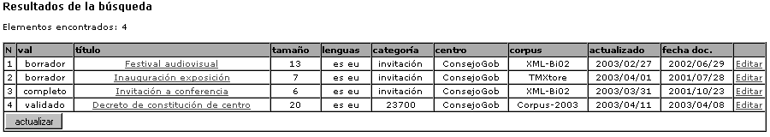

Figura 6: Resultados de la búsqueda

4.3. Búsqueda en segmentos
La otra operación de selección posible en el sistema SareBi es la búsqueda de cadenas de texto en los segmentos de los documentos (es decir, en los valores de los atributos content de los objetos de clase DELISeg). La única posibilidad adicional es que se puede especificar la lengua de los documentos a revisar. En cuanto al texto de búsqueda, hay que indicar que en esta primera versión de SareBi las posibilidades son bastante limitadas, pues solo se admiten cadenas literales. Para futuras ampliaciones del sistema, este aspecto constituye una de las mejoras con mayor prioridad.

Los resultados se muestran en una lista, que permite como en el filtrado acceder a cada documento que contiene el texto buscado tal como se observa en la figura 7. Técnicamente, el contenido de los segmentos (el atributo content de los objetos DELISeg) se “cataloga” en ZCatalog como TextIndex, de manera que cada palabra del documento resulta indizada.

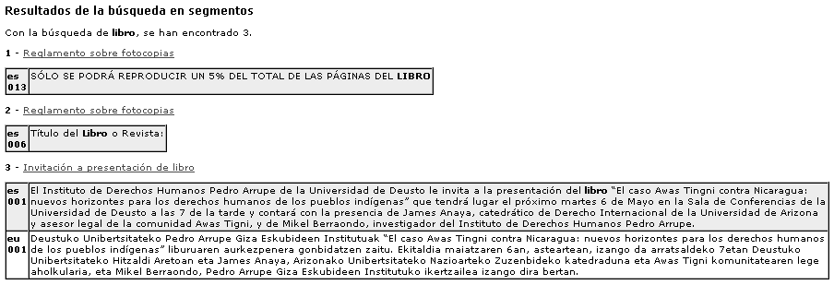

Figura 7: Resultados de una búsqueda de texto libre

5. Control de versiones en XLIFF

En la versión actualmente operativa de SareBi se contemplan cinco fases en el proceso de publicación de los documentos. Las tres primeras representan estados escalonados y necesarios, es decir, describen la evolución natural de los contenidos y se aplican a todos los documentos introducidos en el gestor. En cambio, las dos segundas son selectivas y opcionales. Las tres fases primeras representan los estados de “borrador”, “completo” y “validado”. Los estados opcionales son el “normativo” y el “público”.

Un documento de borrador es el que contiene habitualmente una primera versión del texto, a veces incompleta, y generalmente sin traducir. El estado completo debe incluir la traducción y todos los datos necesarios para alcanzar la siguiente fase de revisión. Una vez revisado, el documento se cataloga como “validado”. Se considera que un documento validado cumple todos los requisitos de calidad para su difusión interna. El estatus “normativo” se reserva para aquellos documentos que se desean proponer como modelo: formularios, fichas, instancias, certificados y otros géneros afines. Sólo alcanzan la categoría de “público” aquellos documentos que no contienen información privada o de uso exclusivamente interno. Los documentos “públicos” son los únicos accesibles en la versión de SareBi abierta a Internet.

Directamente relacionado con el control de versiones son los roles de usuario del sistema. Se han definido cuatro roles: “invitado”, “redactor”, “validador” y “administrador”, que reflejan una lógica progresión de los permisos de acceso al sistema. Los usuarios invitados sólo pueden acceder en modo lectura a los documentos con estado “público”. Los redactores tienen acceso a todos los documentos en modo lectura, pero en modo escritura sólo a los que ellos mismos generan (en estado de “borrador”). Los validadores tienen acceso de lectura y escritura para todos los documentos, pero con limitaciones en la gestión general de archivos y carpetas, cuyo acceso completo se concede únicamente al rol “administrador”.

La figura 8 ilustra el código TEI correspondiente al control de versiones. El elemento que se encarga en el <teiHeader> de recoger esta información es <revisionDesc>. Como se ve en la figura, este elemento contiene atributos para la identificación del cambio (de estado del documento), la fecha, el autor (para el estado ”borrador”por defecto se atribuye el mismo valor que el de <docAuthor>), así como el rol del responsable del cambio (por defecto “validador” para todos los estados salvo para los de “borrador” y “completo”). Este mecanismo de control de versiones no es completamente satisfactorio. El principal inconveniente de los modelos de metadatos TEI para un sistema de gestión de traducciones es que están pensados para la descripción de documentos monolingües. Por otro lado, hay otras cuestiones que tienen que ver con otros procesos más complejos de localización (como son el control de formatos, de rutinas de programación, de objetos en código binario, etc.) que serían imposibles de abordar en TEI, aunque no son relevantes es nuestro caso ya que, por el momento, SareBi sólo trata con documentos de texto simple. En cualquier caso, la solución a la mayor parte de estos problemas, y concretamente al control de versiones de documentos multilingües, la aporta la propuesta XLIFF. En la figura 9 aparece un ejemplo en XLIFF, equivalente al fragmento de TEI, con textos originales y traducciones.

<revisionDesc>
<change id="complete">
<date value="2003/03/12 11:30:23.243 GMT+2"></date>
<respStmt>
<name key="decanato.fil">Decano de Letras</name>
<resp>REDACTOR</resp>
</respStmt>
<item></item>
</change>
<change id="validated">
<date value="2003/03/13 10:22:19.118 GMT+2"></date>
<respStmt>
<name key="sara">Euskal Irakaslegoa</name>
<resp>VALIDADOR</resp>
</respStmt>
<item></item>
</change>
</revisionDesc>

Figura 8: Código Tei

<header>
<phase-group>
<phase phase-name="complete"
process-name="publication">
contact-email="decanato@fil.deusto.es"
date="2003/03/12 11:30:23.243 GMT+2"/>
<phase phase-name="validated"
process-name="publication">
contact-email="sara@irakaslego.deusto.es"
date="2003/03/13 10:22:19.118 GMT+2"/>
</phase-group>
</header>
...
<trans-unit id="3">
<source xml:lang="es">
Que este Departamento procurará que la investigadora encuentre un entorno
de trabajo adecuado y que pondrá a su disposición los medios necesarios
para garantizar una labor formativa óptima.
</source>
<target xml:lang="eu">
Sail honek ahalegina egingo duela ikertzaileak behar dituen lan-giro eta
baliabideak izan ditzan bere prestakuntza aurrera eramateko.
</target>
<alt-trans>
<source xml:lang="es" phase-name="complete">
Que este Departamento procurará que el investigador encuentre el clima
y los medios que precise para llevar adelante su labor formativa como
investigador.
</source>
<target xml:lang="eu" phase-name="complete">
Sail hau saiatuko da ikertzaileak bere prestakuntza lana burutzeko
behar dituen giro eta baliabideak ematen.
</target>
</alt-trans>
<alt-trans>
<source xml:lang="eu" phase-name="validated">
Que este Departamento procurará que la investigadora encuentre un entorno
de trabajo adecuado y que pondrá a su disposición los medios necesarios
para garantizar una labor formativa óptima.
</source>
<target xml:lang="eu" phase-name="validated">
Sail honek ahalegina egingo duela ikertzaileak behar dituen lan-giro eta
baliabideak izan ditzan bere prestakuntza aurrera eramateko.
</target>
</alt-trans>
</trans-unit>

Figura 9: Código XLIFF

6. Consideraciones finales

SareBi, con las funcionalidades descritas en este artículo, es un sistema operativo en la actualidad, aunque en una escala todavía experimental. Puede ser accedido via Internet, con permisos de consulta para los objetos catalogados como ”públicos”. El sistema está pasando por una fase de optimización, sobre todo en los aspectos de usabilidad y eficacia de la gestión para los usuarios con rol ”validador”. El mecanismo de control de versiones actual no contempla el registro histórico que se propone en XLIFF. Su incorporación a SareBi está prevista como función opcional para el control de flujo de trabajo, en las distintas fases de publicación, entre los responsables de redacción, validación y publicación.

Bibliografía

Abaitua, Joseba, Arantza Casillas, Thomas Diedrich, Arantza Domínguez, Alberto Garay, Carmen Isasi, Inés Jacob, Idoia Madariaga, Raquel Martínez, y José Luis
Ramírez. 2001. XML-Bi: procedimientos para la gestión de flujo documental multilingüe sobre TEI/XML. Procesamiento de Lenguaje Natural, (27):291–292.

Abaitua, Joseba, JosuKa Díaz, Josu Gómez, Inés Jacob, Garikoitz Araolaza, y Luistxo Fernández. 2002. SARE-Bi: Gestor de documentación multilingü sobre
XML/TEI. Procesmiento de Lenguaje Natural, (29):313–314.

Booch, Grandy, James Rumbaugh, y Ivar Jacobson. 1999. El Lenguaje Unificado de Modelado. Addison Wesley.

Caplan, Priscilla. 2001. International Metadata Initiatives: Lessons in Bibliographic Control. En Proceedings of the Bicentennial Conference on Bibliographic Control for the New Millennium. http://lcweb.loc.gov/catdir/bibcontrol/.

Decker, Stefan, Sergey Melnik, Frank van Harmelen, Dieter Fensel, Michel C. A. Klein, Jeen Broekstra, Michael Erdmann, y Ian Horrocks. 2000. The semantic web: The roles of XML and RDF. IEEE Internet Computing, 4(5):63–74.

Esselink, Bert. 2000. A Practical Guide to Localization John Benjamins. John Benjamins.

J. David Ibáñez Palomar. 2003. Localizer home. http://www.j-david.net/localizer/.

Kashyap, Vinay y Amit P. Sheth. 1998. Semantic heterogeneity in global information systems: The role of metadata, context and ontologies. EnG. Schlageter (comp) M. P. Papazoglou, editor, Cooperative Information Systems: Current Trends and Directions. Academic Press, páginas 139–178.

Localization Industry Standards Association. 2003. LISA Web Site. http://www.lisa.org/.

Savourel, Yves. 2001. XML Internazionalization and Localization. Sams Publishing.
TEI Consortium. 2003. Text Encoding Initiative. http://www.tei-c.org.

Trosborg, Anna. 1997. Text Typology: Register, Genre and Text Type. En Anna Trosborg, editor, Text Typology and Translation. John Benjamins, páginas 3–23.

Weibel, Stuart. 1995. Metadata: the foundations of resources description. DLib Magazine.

Wittenburg, Peter y Daan Broeder. 2002. Metadata Overview and the Semantic Web. En ELDA, editor, Proceedings of the International Workshop on Resources and Tools in Field Linguistics, Las Palmas.

Zope Comunity. 2003. Zope Home Site. http://www.zope.org.

